# 南江县金华火腿猪源养殖基地北峰项目

（重新报批）

**公众参与说明**

**建设单位：巴中市南江宝泰农牧科技有限公司**

**2023年7月**

# 1 概述

2019年，蓝润集团与巴中市政府达成投资协议，由蓝润集团组建成立巴中五仓宝裕农牧有限公司，拟在巴中市南江县侯家镇白珠村建设“巴中五仓宝裕农牧有限公司北峰猪场项目”，项目总投资4000万元，实行封闭式工业化生产管理方式，采取先进的饲养工艺和技术，建成后常年存栏母猪2500头、公猪51头，年出栏仔猪61581头。

该项目已于2020年5月委托环评单位编制《巴中五仓宝裕农牧有限公司北峰猪场项目环境影响报告书》，并于2020年5月27日取得巴环审〔2020〕11号批复文件（见附件3），原环评审批内容为：项目占地面积22.66亩，建设猪舍面积15109.4㎡，建设环保设施1982㎡，建设场内道路7385㎡，建设附属设施2321.5㎡。项目建成后存栏母猪2500头、公猪51头、仔猪3660头、保育猪500头、种猪育成猪2000头。项目总投资4000万元，其中环保投资303.65万元，占总投资的7.59%。

原业主巴中五仓宝裕农牧有限公司于2023年4月变更为巴中市南江宝泰农牧科技有限公司，项目于2023年9月开始建设，预计项目于2024年9月正式全部投产。现拟建设内容为：项目占地面积169亩，建设猪舍面积14478m²，建设附属设施2654m²。项目建设祖代母猪200头、父母代母猪2500头、公猪50头、仔猪3660头（折合成年猪732头）、保育猪300头、育肥猪600头、后备种猪300头。项目总投资8400万元，其中环保投资303.65万元，占总投资的3.6%。

现实际拟建设厂区在原厂址上进行调整，根据《中华人民共和国环境影响评价法（修订）》第二十五条“建设项目的环境影响评价文件经批准后，建设项目的性质、规模、地点、采用的生产工艺或者防治污染、防止生态破坏的措施发生重大变动的，建设单位应当重新报批建设项目的环境影响评价文件”及《污染影响类建设项目重大变动清单（试行）》（环办环评函〔2020〕688号），本次属于重大变更，应该重新报批环境影响评价文件。鉴于此，巴中市南江宝泰农牧科技有限公司拟重新申报环评文件。为此，项目建设单位巴中市南江宝泰农牧科技有限公司于2023年6月6日正式委托贵州博誉生态环境工程有限公司进行“南江县金华火腿猪源养殖基地北峰项目”的环境影响评价工作。贵州博誉生态环境工程有限公司接受委托后，根据中华人民共和国生态环境部令 第4号《环境影响评价公众参与办法》等文件要求，于2023年6月9日在南江县人民政府官方网站进行第一次网络公示，于2023年6月20日至2023年7月5日在南江县人民政府官方网站进行了第二次网络公示。于2023年6月22日、2023年6月27日在巴中日报进行两次登报公示。于2023年6月20日至2023年7月5日在厂区外公示栏进行张贴公告公示。同时，在网络公示、登报公示、张贴公示过程中，均刊登公众参与意见调查表网络连接，同步征集项目各周边的单位和居民对于本项目建设的各项意见及建议。

# 2 首次环境影响评价信息公开情况

## 2.1 公开内容及日期

根据中华人民共和国生态环境部令 第4号《环境影响评价公众参与办法》等文件要求，于2023年6月9日在南江县人民政府官方网站进行“关于南江县金华火腿猪源养殖基地北峰项目（重新报批）环境影响评价第一次公示”。

公示的内容主要为：

（一）建设项目概要；

（二）建设单位名称和联系方式；

（三）环境影响评价机构的名称和联系方式；

（四）公众意见表的网络链接；

（五）提交公众意见表的方式和途径。

## 2.2 公开方式

本项目2023年6月9日在南江县人民政府官方网站进行“关于南江县金华火腿猪源养殖基地北峰项目（重新报批）环境影响评价第一次公示”。南江县人民政府官方网站是由中共南江县委、南江县人民政府主管，由南江县人民政府办公室 南江县政务信息管理办公室 主办的南江县人民政府官方网站，因此，本项目网络公示载体选取合理。

第一次公示网址：http://www.scnj.gov.cn/public/6598111/13865539.html

公示时间：2023年6月9日

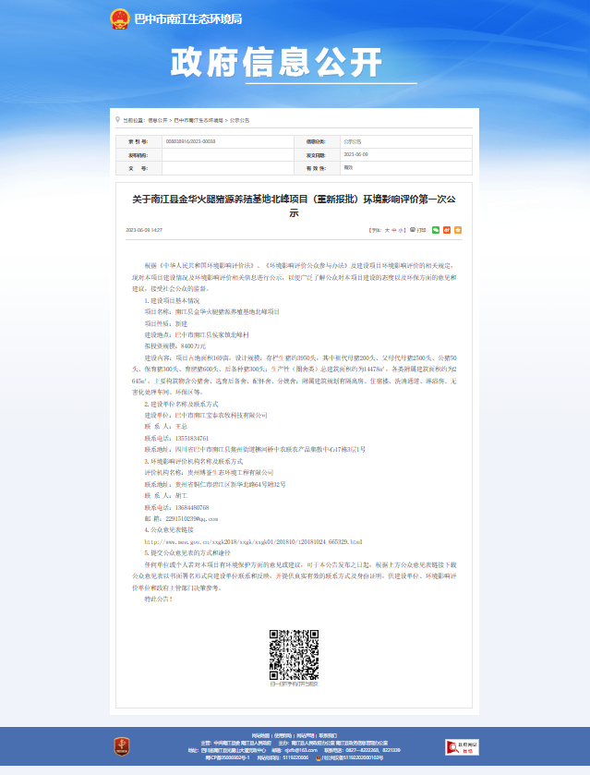

**图2-1 项目环境影响评价第一次公示截图**

## 2.2 公众意见情况

公示期间，至目前为止未接到任何有关投诉或建议的电话、信函等。

# 3 征求意见稿公示情况

## 3.1 公示内容及时限

本项目于2023年6月20日至2023年7月5日在南江县人民政府官方网站进行了第二次网络公示。于2023年6月22日、2023年6月27日在巴中日报进行两次登报公示。于2023年6月20日至2023年6月27日在厂区外公示栏进行张贴公告公示。同时，在网络公示、登报公示、张贴公示过程中，均刊登公众参与意见调查表网络连接，同步征集项目各周边的单位和居民对于本项目建设的各项意见及建议。第二次公示的主要内容为环境影响报告书征求意见稿以及公众意见表网络链接、公众提出意见的方式和途径、公众意见提交时限为2023年6月22日至2023年7月5日，共计10个公众日。

## 3.2 公示方式

### 3.2.1 网络

在《南江县金华火腿猪源养殖基地北峰项目（重新报批）环境影响报告书征求意见稿》编制完成之后，根据中华人民共和国生态环境部令 第4号《环境影响评价公众参与办法》等文件要求，

于2023年6月20日至2023年7月5日在南江县人民政府官方网站进行了第二次网络公示，公示时间共计10个工作日。南江县人民政府官方网站是由中共南江县委 南江县人民政府主管、南江县人民政府办公室 南江县政府信息管理办公室主办的南江县人民政府官方网站，因此，本项目网络公示载体选取合理。

公示的内容主要为：

（一）环境影响报告书征求意见稿全文的网络链接及查阅纸质报告书的方式和途径；

（二）征求意见的公众范围；

（三）公众意见表的网络链接；

（四）公众提出意见的方式和途径；

（五）公众提出意见的起止时间。

第二次公示网址：<http://www.scnj.gov.cn/public/6598111/13869845.html>

公示时间：2023年6月20日至2023年7月5日

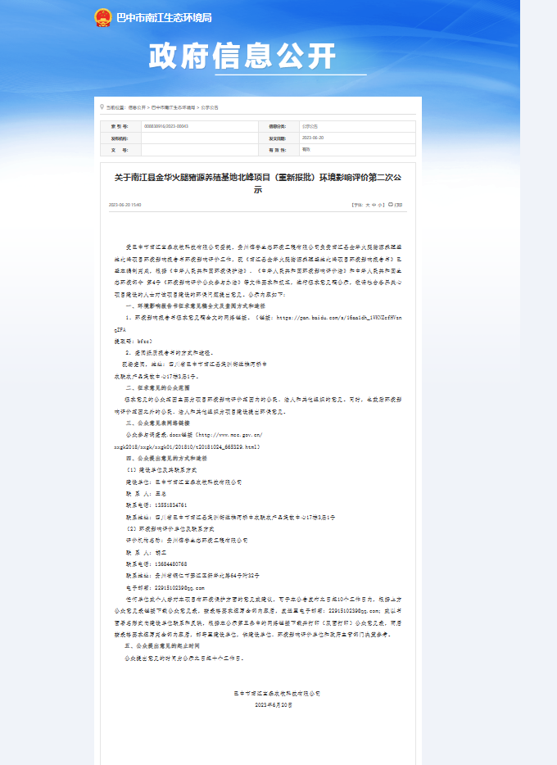

**图3-1 项目环境影响评价第二次公示截图**

### 3.2.2 报纸

在《南江县金华火腿猪源养殖基地北峰项目（重新报批）环境影响报告书征求意见稿》编制完成之后，根据中华人民共和国生态环境部令 第4号《环境影响评价公众参与办法》等文件要求，建设单位于2023年6月22日、2023年6月27日在巴中日报进行两次登报公示。

《巴中日报》由中共巴中市委主办的报刊。《巴中日报》信息量大、内容丰富，宣传党的方针政策，及时反映改革开放、经济建设中涌现出的先进典型及新人新事，推动本地区改革开放事业的发展，起着联系人民群众的桥梁和纽带的作用。发行量大，彩版印刷。邮发代号61-116。

因此，本项目登报公示载体选取合理。

登报载体：巴中日报

登报日期：2023年6月22日、2023年6月27日

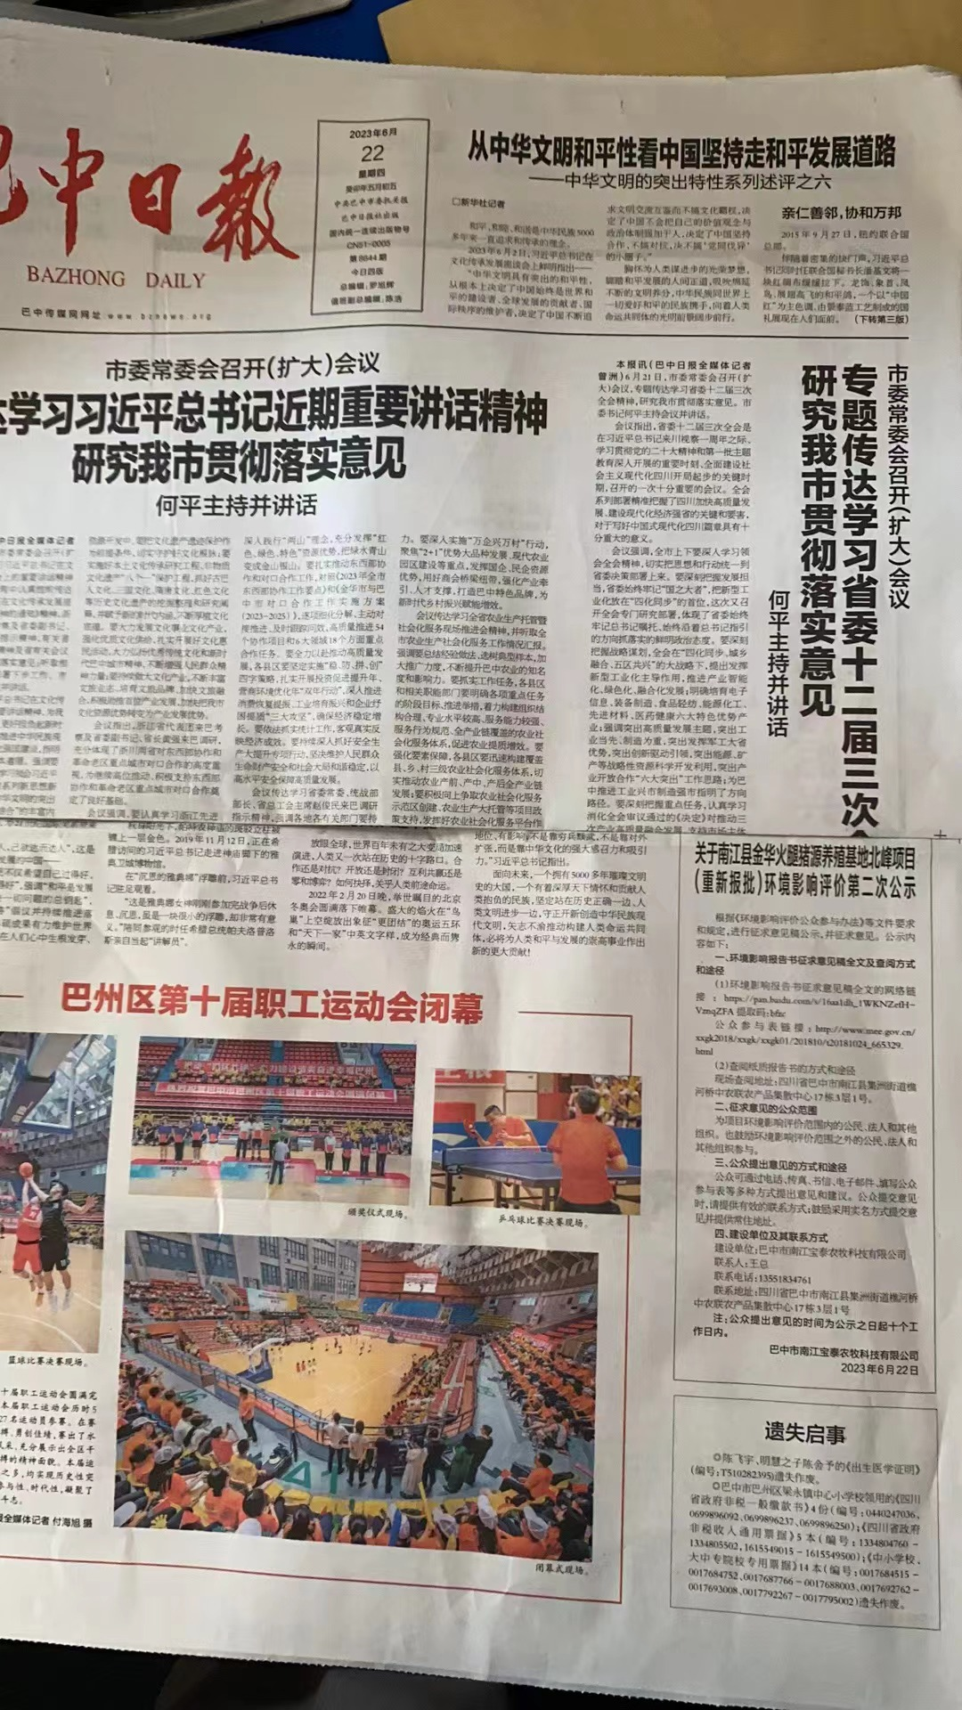

**图3-2 项目第一次登报公示照片（巴中日报）**

**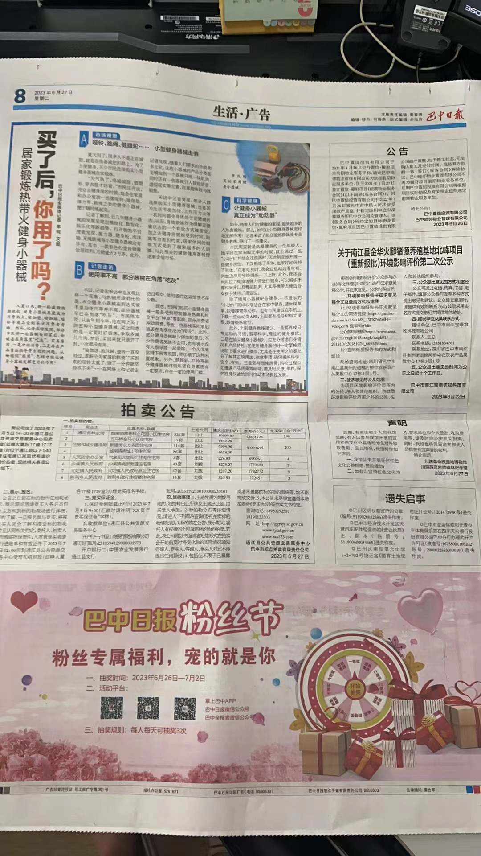**

**图3-3 项目第二次登报公示照片（巴中日报）**

### 3.2.3 张贴

在《南江县金华火腿猪源养殖基地北峰项目（重新报批）环境影响报告书征求意见稿》编制完成之后，根据中华人民共和国生态环境部令 第4号《环境影响评价公众参与办法》等文件要求，建设单位于2023年6月20日至2023年7月5日在厂区外大门进行张贴公告公示。公示范围基本覆盖本项目敏感保护目标，因此，本项目张贴区域选址合理。

|  |  |
| --- | --- |
| IMG_20230625_143014 | IMG_20230625_142422 |

**图3-4 项目张贴公示现场照片**

## 3.3 查阅情况

　　本项目将纸质征求意见稿（2本）放置于四川省巴中市南江县集洲街道樵河桥中农联农产品集散中心17栋3层1号，在本项目第二次公示期间，无人提出任何有关投诉和建议。

## 3.4公众提出意见情况

**在二次的环评公示期间，至目前为止未接到任何有关投诉或建议的电话、信函等。**建议建设单位进一步加强宣传以及做好环保治理工作，争取让更多的人认识、了解拟建项目的意义及可能引起的环境问题，求得大众的支持和谅解，也有利于工程的顺利进行。

# 4 其他公众参与情况

　　本项目已按照中华人民共和国生态环境部令 第4号《环境影响评价公众参与办法》要求进行一次、二次网络公示、报纸公示、张贴公告公示征求公众意见。除此外，未采取其他深入公众参与调查形式。

# 5 公众意见处理情况

## 5.1 公众意见概述和分析

在本项目公示期间，未收到任何有关投诉或建议的电话、信函等。

## 5.2 公众意见采纳情况

　　在本项目公示期间，未收到任何有关投诉或建议的电话、信函等。

## 5.3 公众意见未采纳情况

　　本次公参调查，无未采纳的公众意见。

# 6 其他

　　公众参与相关资料存档于我单位档案室，公众参与和公参说明公开信息中涉及个人隐私，且公众参与意见被调查者选择不同意公开其个人信息，因此不公开相关人员联系方式、身份证号等个人信息。

# 7 诚信承诺

　　我单位已按照《环境影响评价公众参与办法》要求，在《南江县金华火腿猪源养殖基地北峰项目（重新报批）环境影响报告书》编制阶段开展了公众参与工作，并按照要求编制了公众参与说明。

　　我单位承诺，本次提交的《南江县金华火腿猪源养殖基地北峰项目（重新报批）环境影响评价公众参与说明》内容客观、真实，未包含依法不得公开的国家秘密、商业秘密、个人隐私。如存在弄虚作假、隐瞒欺骗等情况及由此导致的一切后果由巴中市南江宝泰农牧科技有限公司承担全部责任。

承诺单位：巴中市南江宝泰农牧科技有限公司

承诺时间：2023年7月7日